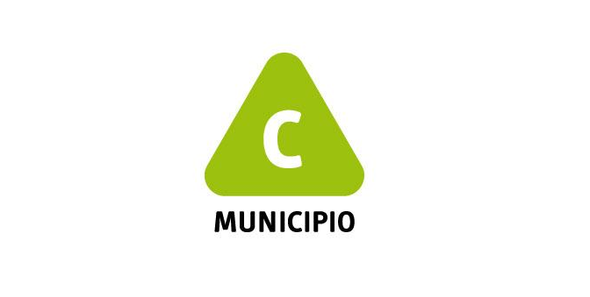
Formulario para propuestas de talleres o cursos 2017

SE DEBEN COMPLETAR TODOS LOS CAMPOS

Por consultas: talleresMunicipioC@gmail.com

Nombre completo: ________________________________________________________________

C.I.: _______________________ Fecha de nacimiento: _________________________________

Teléfono (fijo): ______________________Teléfono (celular)______________________________

Domicilio: _____________________________________________ Barrio: __________________

Correo electrónico: ________________________________________________________________

Marque con una cruz el o los centros culturales en los que le interesa dictar su taller:
Centro Cultural Terminal Goes
Casa de la Cultura Zona
Centro de Desarrollo Cultural,Turístico y Económico

NOMBRE DEL CURSO O TALLER:

________________________________________________________________________________

Público al que se dirige (marcar con una x): niños de 6 a 12 años
adolescentes de 13 a 17 años
adultos

Carga horaria diaria: 1 hora
1 ½ horas
2 horas

Frecuencia semanal: 1 vez por semana
2 veces por semana

Breve reseña curricular del tallerista:

Objetivos del curso o taller:

Descripción y características del taller o curso:

Fundamentación y aportes que la propuesta haría a la zona:

Observaciones:

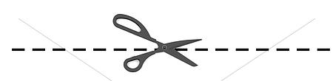
....................................
.................................... . . . . . . . . . . . . . . . . . . . . . . . . . . . . . . . . . . . . . . . . . . . . . . . . . . . . . . . . . . . . .

Hemos recibido la propuesta de ______________________________________________________

Fecha___________________________________________________________________________

Funcionario______________________________________________________________________

Centro Comunal Zonal o CCTG _____________________________________________________

